КОМИССИЯ ПО ПОДГОТОВКЕ ПРОЕКТА ПРАВИЛ
ЗЕМЛЕПОЛЬЗОВАНИЯ
И ЗАСТРОЙКИ
НАХОДКИНСКОГО ГОРОДСКОГО ОКРУГА

Заключение о результатах
публичных слушаний
по проекту решения о предоставлении разрешения на отклонение от предельных
параметров разрешенного строительства, реконструкции объектов капитального
строительства

Дата оформления: 12.09.2025
Количество участников публичных слушаний – 10 человек.
Реквизиты протокола публичных слушаний, на основании которого подготовлено заключение:№3 от 12.09.2025
1. Наименование проекта, рассмотренного на публичных слушаниях:
1.1. Проект решения о предоставлении разрешения на отклонение от предельных параметров разрешенного строительства, реконструкции объектов капитального строительства на земельном участке площадью 1977 кв.м с кадастровым номером 25:31:010405:985, расположенном по адресу: местоположение установлено относительно ориентира, расположенного за пределами участка. Ориентир жилой дом. Участок находится примерно в 40 метрах по направлению на запад от ориентира. Почтовый адрес ориентира: Приморский край, город Находка, улица Перевальная, дом 55, в части уменьшения минимального отступа от границ земельного участка с южной стороны - с 3м до 2,7м по контуру 1 (точки 1 - 3), с западной стороны – с 3м до 1,5м по контуру 2 (точки 4 - 30) и с 3м до 2 м по контуру 3 (точки 31-35), с восточной стороны – с 3м до 2,5 м по контуру 4 (точки 36-38), в соответствии со схемой (приложение 1).
Содержание внесенных предложений и замечаний участников публичных слушаний, постоянно проживающих на территории, в пределах которой проводятся публичные слушания: не поступило.
Содержание внесенных предложений и замечаний иных участников публичных слушаний: предложений и замечаний: не поступило.
Аргументированные рекомендации организатора публичных слушаний о целесообразности или нецелесообразности учета внесенных предложений и замечаний: замечаний и предложений не поступило.
1.2. Проект решения о предоставлении разрешения на отклонение от предельных параметров разрешенного строительства, реконструкции объектов капитального строительства на земельном участке площадью 1000 кв.м с кадастровым номером 25:31:010306:6810, расположенном по адресу: местоположение установлено относительно ориентира, расположенного за пределами участка. Ориентир жилой дом. Участок находится примерно в 63 метрах по направлению на юг от ориентира. Почтовый адрес ориентира: Приморский край, город Находка, улица Геологическая, дом 15, в части уменьшения минимального отступа от границ земельного участка с южной стороны - с 5м до 4,5м по контуру 1 (точки 1 – 3) и с 5м до 1м по контуру 2 (точки 4-6), в соответствии со схемой (приложение 2).
Содержание внесенных предложений и замечаний участников публичных слушаний, постоянно проживающих на территории, в пределах которой проводятся публичные слушания: не поступило.
Содержание внесенных предложений и замечаний иных участников публичных слушаний: предложений и замечаний: не поступило.
Аргументированные рекомендации организатора публичных слушаний о целесообразности или нецелесообразности учета внесенных предложений и замечаний: замечаний и предложений не поступило.

2. Выводы по результатам публичных слушаний:
2.1. Считать возможным отклонение от предельных параметров разрешенного строительства, реконструкции объектов капитального строительства на земельном участке площадью 1977 кв.м с кадастровым номером 25:31:010405:985, расположенном по адресу: местоположение установлено относительно ориентира, расположенного за пределами участка. Ориентир жилой дом. Участок находится примерно в 40 метрах по направлению на запад от ориентира. Почтовый адрес ориентира: Приморский край, город Находка, улица Перевальная, дом 55, в части уменьшения минимального отступа от границ земельного участка с южной стороны - с 3м до 2,7м по контуру 1 (точки 1 - 3), с западной стороны – с 3м до 1,5м по контуру 2 (точки 4 - 30) и с 3м до 2 м по контуру 3 (точки 31-35), с восточной стороны – с 3м до 2,5 м по контуру 4 (точки 36-38).
2.2. Считать возможным отклонение от предельных параметров разрешенного строительства, реконструкции объектов капитального строительства на земельном участке площадью 1000 кв.м с кадастровым номером 25:31:010306:6810, расположенном по адресу: местоположение установлено относительно ориентира, расположенного за пределами участка. Ориентир жилой дом. Участок находится примерно в 63 метрах по направлению на юг от ориентира. Почтовый адрес ориентира: Приморский край, город Находка, улица Геологическая, дом 15, в части уменьшения минимального отступа от границ земельного участка с южной стороны - с 5м до 4,5м по контуру 1 (точки 1 – 3) и с 5м до 1м по контуру 2 (точки 4-6).

Зам. председателя комиссии С.А. Кульпин

Секретарь ______________ Т.В. Савчук

Приложение 1
к заключению о результатах
публичных слушаний

СХЕМА ГРАНИЦ
отклонения от предельных параметров разрешенного строительства
(реконструкции) объектов капитального строительства
в границах земельного участка
с кадастровым номером 25:31:010405:985

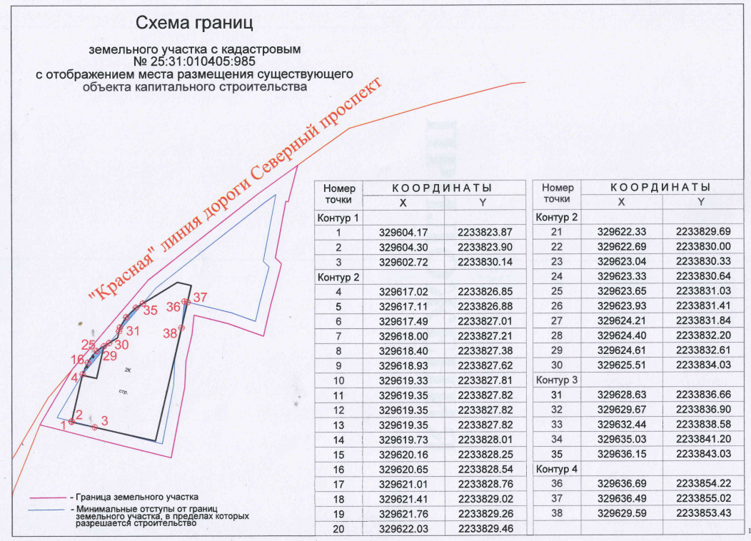

Приложение 2
к заключению о результатах
публичных слушаний

СХЕМА ГРАНИЦ
отклонения от предельных параметров разрешенного строительства
(реконструкции) объектов капитального строительства
в границах земельного участка
с кадастровым номером 25:31:010306:6810

